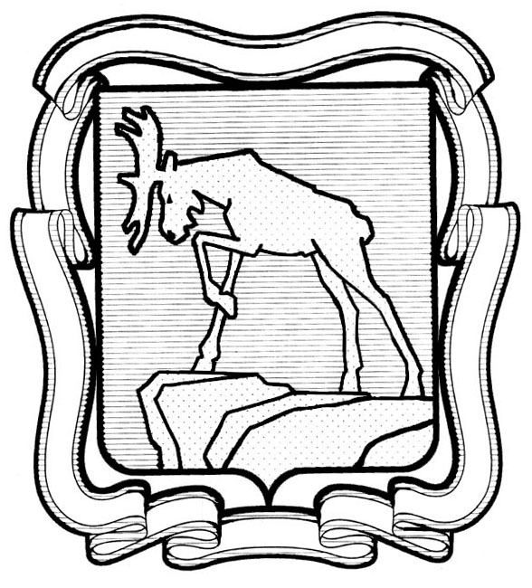
ПРОЕКТ

СОБРАНИЕ ДЕПУТАТОВ МИАССКОГО ГОРОДСКОГО ОКРУГА
ЧЕЛЯБИНСКАЯ ОБЛАСТЬ
___________ СЕССИЯ СОБРАНИЯ ДЕПУТАТОВ МИАССКОГО
ГОРОДСКОГО ОКРУГА ШЕСТОГО СОЗЫВА

РЕШЕНИЕ №____
от ______________ г.

О признании утратившим силу решения Собрания депутатов Миасского городского округа от 26.09.2014 № 15 «Об утверждении Положения «Об Общественной палате Миасского городского округа»

Рассмотрев предложение Председателя Собрания депутатов Миасского городского округа Д.Г. Проскурина о признании утратившим силу решения Собрания депутатов Миасского городского округа от 26.09.2014 № 15 «Об утверждении Положения «Об Общественной палате Миасского городского округа», учитывая рекомендации постоянной комиссии по вопросам законности, правопорядка и местного самоуправления, руководствуясь Федеральным законом от 06.10.2003 г. №131-ФЗ «Об общих принципах организации местного самоуправления в Российской Федерации» и Уставом Миасского городского округа, Собрание депутатов Миасского городского округа
РЕШАЕТ:
1. Признать утратившим силу решение Собрания депутатов Миасского городского округа от 26.09.2014 № 15 «Об утверждении Положения «Об Общественной палате Миасского городского округа».
2. Признать утратившим силу решение Собрание депутатов Миасского городского округа от 31.10.2014 № 11 «О внесении изменений в Решение Собрания депутатов Миасского городского округа от 26.09.2014 г. № 15 «Об утверждении Положения «Об Общественной палате Миасского городского округа» и Решение Миасского городского Совета депутатов от 25.02.2005 г. № 22 «Об утверждении Регламента Собрания депутатов Миасского городского округа» (в редакции решений Собрания депутатов Миасского городского округа от 20.05.2005 г. № 35, от 08.09.2006 г. № 25 и от 29.04.2011 г. № 16)».
3. Настоящее Решение опубликовать в установленном порядке.
4. Контроль исполнения Решения возложить на постоянную комиссию по вопросам законности, правопорядка и местного самоуправления.

Председатель Собрания депутатов
Миасского городского округа Д.Г. Проскурин

Глава
Миасского городского округа Г.М. Тонких

